**Eine Pathologie-Vorlesung an der Medizinischen Universität Wien** (Tatort Wien „Grenzfall“, 2015, https://www.youtube.com/watch?v=Ed2zWaJ-E84)

27:06 - 29:04

30:38 - 31.39

33:00 - 34:36

35:14 - 36:43

Was ist ein Krimi? Ein Krimi ist ein beliebtes Genre im deutschsprachigen Fernsehen.

Vorentlastung im Unterricht:

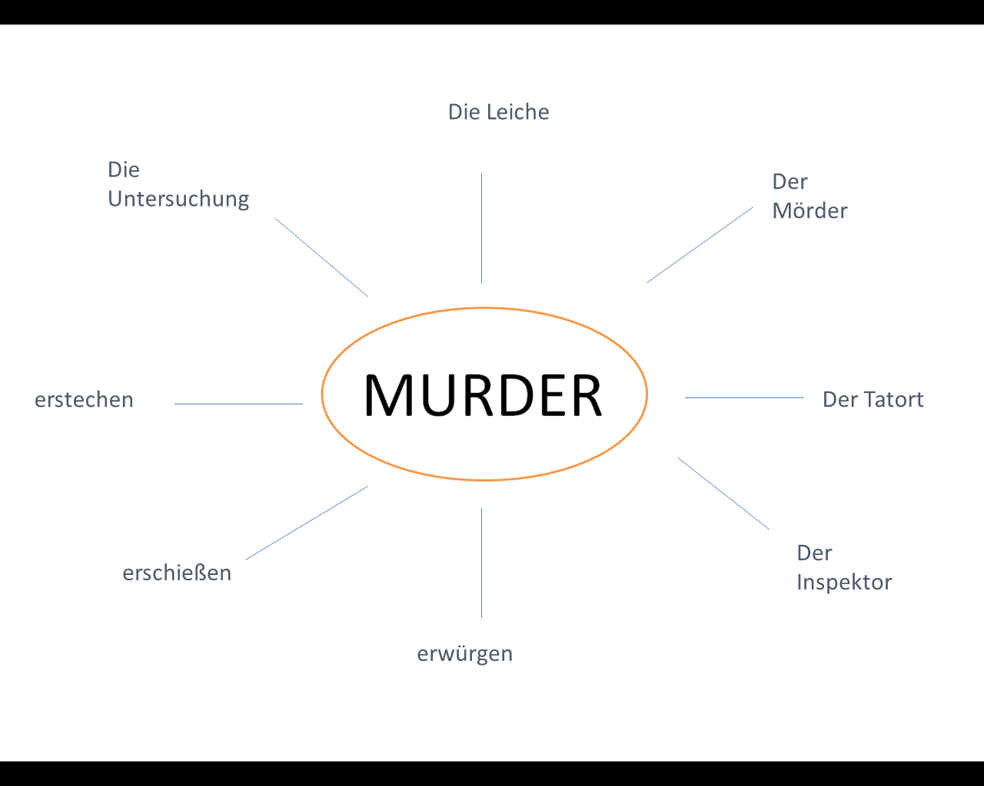

**Uni-Vokabular:** die Vorlesung, der Hörsaal, das Audi Max (Auditorium Maximum), der Professor, die Studierenden, das erste/zweite Semester, der Unterricht

**Krimi-Vokabular:** der Kommissar, der Tatort, Herr Oberstleutnant, der Leichnahm, die Leiche, der Mord, die Untersuchung, der Kriminalist, der Ermittler, die Ermittlung, wir ermitteln in einem Mord, das Bundeskriminalamt (BKA), das Opfer, das Ergebnis/se: Ich brauche die Ergebnisse im Fall Radok, Ergebnisse liefern, den Tod vortäuschen, Beharrlichkeit, das Merkmal,Geheimhaltungsstufe VSV: *VERSCHLUSSSACHE – VERTRAULICH*

**Pathologie-Vokabular:** die Gerichtsmedizin: gerichtsmedizinisch unterscheidet man zwischen ... und ..., Forensik, Forensische Medizin, der Pathologe, der Gerichtsmediziner, die Untersuchung, der Laborwert/e: Labowerte interpretieren, Myokardinfarkt, der Beschauarzt (der herbei gerufene Beschauarzt), die Autopsie, die postmortale Untersuchung, unsere Untersuchung hat bestätigt..., die Prellmarke entsteht mit Wucht

**Titel / Anreden:** Herr Oberstleutnant, Herr Professor, werter Kollege, Herr Kollege, Frau Kollegin, Herrschaften, meine forensischen Mitstreiter

**Weiteres Vokabular:** Lebenspartner/in. Lebensabschnittspartner/in

|  |  |
| --- | --- |
| **Ertrinkungstod** **- Tod durch Ertrinken** | **Diabetes** |
| gerichtsmedizinisch unterscheiden wir:  typisches Ertrinken: Kampf gegen das Untergehen an der Oberfläche  es müssen sich Wasser in Lunge und Atemwegen finden  postmortaler Schaumpilz vor Mund und Nase der symptomatisch ist für den typischen Ertrinkungstod, der durch heftiges Ein- und Ausatmenn von abwechslend Wasser und Luft hervorgerufen wird  atypisches Ertrinken: bei dem der Betreffende durch ein körperlich überlegenes Seeungeheuer unter Wasser gezogen wird | der Hypo = ein hypoglykämischer Schock, das hypoglykämische Koma  es bahnt sich ein Hypo an  unterzuckert sein  der Traubenzucker  die Nadel  das Insulin  das Insulinbesteck  der Pen  der Insulinpen  sich Insulin spritzen  der „routinierte“ Diabetiker  die Einstichstelle  die Prellmarke  es schaut aus wie eine Prellmarke  die subkutane Injektion  die intramuskuläre Injektion in den Oberschenkel  komatös sein  Laborwerte interpretieren  die hohe / niedrige Dosis Insulin  die Spritze |
| **Schlussfolgerungen** | |
| atypisch, weil der Schaum vor dem Mund fehlt | Laborwerte : die Untersuchung hat eine extrem hohe Dosis Insulin im Körper bestätigt |

**Recherchieren Sie auf Deutsch Fachvokabular zum Ertrinkungstod und zu Diabetes. Welche Symptome gibt es? Was ist typisch für Diabetes?**

**Videoauschnitt aus „Tatort Wien – Grenzfall“, die Pathologievorlesung**

**Situation:** Oberstleutnant Moritz Eisner vom Bundeskriminalamt BKA kommt in die Vorlesung eines Professors für Pathologie an der Medizinischen Universität Wien für Pathologie, da er die Ergebnisse in einem Mordfall braucht.

**Welche Aufgaben haben Forensiker?** angehende Forensiker sollen als Anwälte der Opfer fungieren, der Lebenden wie der Toten, wirken Zusammenhänge zwischen medizinischen Sachverhalten und rechtlichen Fragestellungen her und Sie werden somit zu einer wichtigen Säule unseres Rechtsstaates.

**Was weiß man über das Opfer:**

Geschlecht: männlicher Leichnam

Alter: 52 Jahre

Identität: geheim (VSV) (Jiři Radok)

**Unfallablauf:** beim Kayakfahren in einem unserer idyllischen Flüsse unseres Heimatlandes ertrunken

**Was konstatiert der herbei gerufene Beschauarzt?** Tod durch Ertrinken

**Wie werden die Laborwerte interpretiert?** eine viel zuhohe Dosis Insulin

**Welche Konsequenz hat das?** ein „Hypo“, ein hypoglykämisches Koma, möglicherweise mit Todesfolge

**Welche Theorie erarbeiten die Studierenden mit dem Vortragenden gemeinsam?** er spritzt sich nach dem Mittagessen seine übliche Dosis Insulin, geht paddeln, überanstrengt sich dabei und ist auf einmal unterzuckert, folglich hat er much too much insulin intus, kriegt einen Hypo, geigelt aus dem Kanu, und Ende.

**Kommentar des Professors:** Etwas unwissenschaftlich formuliert aber durchaus vorstellbar, so könnte es gewesen sein, denn...

im Magen hat er nichts gehabt, Mittagessen war er also nicht

**Was war in der Jackentasche des Opfers?** eine ungeöffnete Packung Traubenzucker

**Welche Fragen kommen auf?**

- Wieso dann die Insulininjekton?

- Wieso hat das Opfer den Traubenzucker nicht konsumiert?

**Gründe:** weil er vielleicht bereits zu dem Zeitpunkt komatös war

- oder schon tot

**Wie kommen der vortragende Professor und seine „forensischen Mitstreiter“ zu dem Ergebnis, dass es Mord war:**

bei der Autopsie haben sie in der Oberschenkelmuskulatur ein kleines intramuskuläres Hämatom gefunden, bei dem es sich um eine Prellmarke handeln kann. Ein „routinierter“ Diabetiker spritzt sich aber nicht mit solcher Wucht, dass eine Prellmarke entstehen kann. Außerdem sieht die Einstichstelle nach einer dickeren Nadel aus, als es bei einem Pen üblich ist.

Es wurden starke Insulinwerte festgestellt, das Opfer hatte aber nichts im Magen.

Die Werte lassen auf eine tödliche Insulinüberdosierung schließen.

Jemand wollte den Tod durch eine versehentliche Insulindosis nur vortäuschen.

Man hat dem Opfer zu diesem Zweck zusätzlich zu der subkutanen Injektion exakt in die gleiche Einstichstelle des Insulinpens eine Überdosis Insulin intramuskulär gespritzt.

**Kulturelle Beobachtungen:**

Wie verhalten sich die Studierenden während der Vorlesung? sie essen und trinken, schauen unkonzentriert, machen aber mit und sprechen über den Fall

Sind britische Vorlesungen anders? Wie verhalten sich die Studenten.

Wie ist der Tonfall zwischen dem Oberstleutnant und dem Gerichtsmediziner? humorvoll, genervt, ungeduldig, zankend

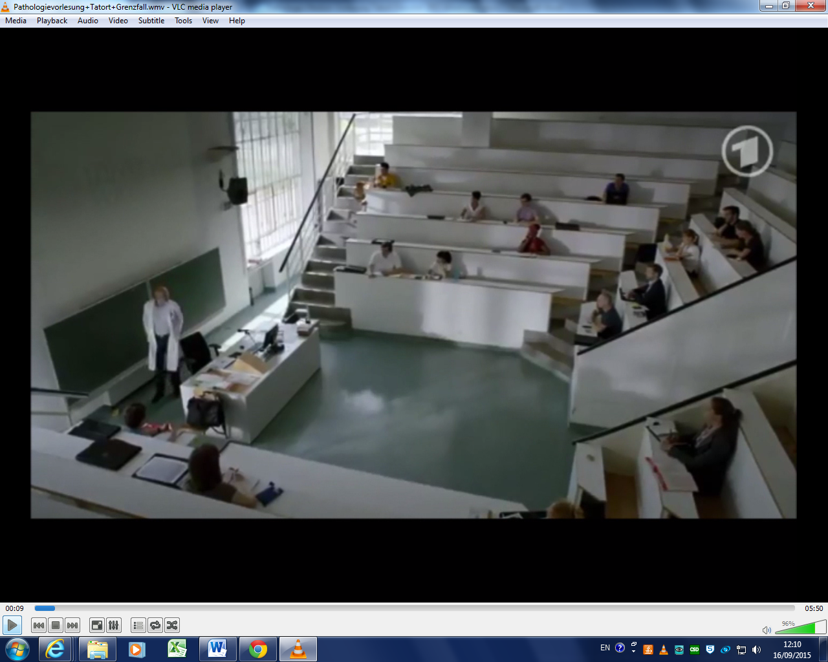

**Uni-Vokabular / University related vocabulary:**

|  |  |
| --- | --- |
| die Vorlesung, -en | lecture |
| der Hörsaal, -säle | lecture theatre |
| das Audi Max (Auditorium Maximum) | large amphi-style lecture theatre |
| der Professor, -en | professor |
| der/die Studierende/n | student |
| das Wintersemester | semester 1 |
| das Sommersemester | semester 2 |
| der Unterricht | teaching, delivery of lessons |

**Krimi-Vokabular / Vocabulary related to Whodunits:**

|  |  |
| --- | --- |
| der Kommissar | superintendent  How to find out about police ranks and titles? inconclusive in dictionaries |
| Herr Oberstleutnant | Detective Constable (DC or Det Con)  Detective Sergeant (DS or Det Sgt)  Detective Inspector (DI or Det Insp)  Detective Chief Inspector (DCI or Det Ch Insp)  Detective Superintendent (DSI or Det Supt)  Detective Chief Superintendent (DCS or Det Ch  Supt) |
| der Kriminalist | criminalist |
| der Ermittler | investigator |
| der Tatort | crime scene (and the name of this TV series) |
| der Leichnam | corpse, subject |
| die Leiche | dead body |
| das Opfer | victim |
| der Mord | murder |
| die Untersuchung | examination (med) |
| die Ermittlung  *wir ermitteln in einem Mord* | investigation |
| das (BKA) Bundeskriminalamt | Federal Office of Crime Investigation |
| das Ergebnis/se  *Ich brauche die Ergebnisse im Fall Radok* | result |
| Ergebnisse liefern | to deliver results |
| den Tod vortäuschen | to feign death |
| die Beharrlichkeit | perseverence |
| das Merkmal | symptom characteristic |
| die Geheimhaltungsstufe  die Geheimhaltungsstufe VSV: *VERSCHLUSSSACHE – VERTRAULICH* | non-disclosure, classification of confidentiality  classified as Top Secret |
| etwas intus haben | to have something in your blood |

**Pathology**

|  |  |
| --- | --- |
| die Gerichtsmedizin  gerichtsmedizinisch unterscheidet man zwischen ... und ..., | forensic medicine  to distinguish between... |
| der Gerichtsmediziner | forensic doctor |
| die Forensik / Forensische Medizin, | forensics |
| der Pathologe | pathologist |
| der Laborwert | laboratory value / results |
| Myokardinfarkt | myocardial infarct |
| der Beschauarzt (österr. Deutsch)  der herbei gerufene Beschauarzt | the doctor on duty to pronounce death |
| die Autopsie, die postmortale Untersuchung | the postmortem (examination) |
| die Prellmarke entstand mit Wucht | the mark on his skin was caused by the impact through which the jab had been administered |

**Other useful words**

|  |  |
| --- | --- |
| der Lebenspartner, die Lebenspartnerin | life partner |
| der Lebensabschnittspartner, die Lebensabschnittspartnerin | common-law spouse |
| das Seeungeheuer, das Flussungeheuer | the sea-monster, the river-monster |
| geigeln (aus dem Kanu geigeln) (ugspr.) | to fall out of the canoe |
| der Rechtsstaat | constitutional state |
| etwas (un)wissenschaftlich formulieren | to phrase something (un)academically |
| vorstellbar | imaginable |

|  |  |
| --- | --- |
| **Death by drowning** | **Diabetes** |
| Typical symptoms of drowning:  the victim is fighting against drowning on the water’s surface. Water can be found in the lungs and in the respiratory system.  fine white froth at the mouth and nose caused by rapid breathing of both water and air  Atypical symptoms drowning:  no water in the lungs because the victim was drowsy or unconscious due to alcohol or drugs  (or pulled into the water by a river monster) | hypoglycaemic shock or coma  glucose doses  insulin kit  the needle  the insulin pen  the puncture  to inject insulin  the syringe  a subcutaneous / intramuscular injection in the thigh |
| **Conclusions** | |
| it is atypical because the froth is missing from the mouth | The results from the lab have shown extremely high doses of insulin in the body, even though his stomach was empty. As an experienced diabetic, he carried glucose in his pocket that was untouched. Why didn’t he take it? |